TIÊU CHUẨN QUỐC GIA
TCVN 13 : 2008
ISO 2203 : 1973
BẢN VẼ KỸ THUẬT - BIỂU DIỄN QUY ƯỚC BÁNH RĂNG
Technical drawings - Conventional representation of gears
Lời nói đầu
TCVN 13 : 2008 thay thế TCVN 13 : 1978.
TCVN 13 : 2008 hoàn toàn tương đương với ISO 2203 : 1973.
TCVN 1870 : 2008 do Ban kỹ thuật tiêu chuẩn Quốc gia TCVN/TC10 Bản vẽ kỹ thuật biên soạn, Tổng cục Tiêu chuẩn Đo lường Chất lượng đề nghị, Bộ Khoa học và Công nghệ công bố.

BẢN VẼ KỸ THUẬT - BIỂU DIỄN QUY ƯỚC BÁNH RĂNG
Technical drawings - Conventional representation of gears
1. Phạm vi áp dụng
Tiêu chuẩn này quy định cách biểu diễn quy ước phần răng của bánh răng bao gồm trục vít - bánh vít và bánh xích. Tiêu chuẩn này áp dụng cho bản vẽ chi tiết và bản vẽ lắp.
Nguyên tắc cơ bản biểu diễn bánh răng (trừ trường hợp hình cắt dọc trục) như là một chi tiết khối đặc không có răng, nhưng có bổ sung bề mặt chia bằng nét chấm - gạch dài mảnh.
CHÚ THÍCH Để toàn bộ các hình trong tiêu chuẩn này đồng nhất thì biểu diễn theo phương pháp góc chiếu thứ nhất (Phương pháp E). Cần hiểu rằng phương pháp góc chiếu thứ ba (Phương pháp A) cũng áp dụng giống như phương pháp đã được sử dụng mà không trái với nguyên tắc đã quy định.
2. Bản vẽ chi tiết (Các bánh răng riêng lẻ)
2.1. Đường bao và các cạnh
Biểu diễn đường bao và các cạnh của mỗi bánh răng (xem Hình 1, Hình 2 và Hình 3), như sau:
- trong hình chiếu không cắt, là bánh răng liền khối bị giới hạn bằng mặt đầu;
- trong mặt cắt dọc trục, là bánh răng thẳng có hai răng đối nhau theo đường kính, được biểu diễn không cắt, ngay cả trong trường hợp bánh răng không có răng thẳng hoặc có số răng lẻ.
2.2. Mặt chia
Vẽ mặt ăn khớp theo một đường chấm - gạch dài mảnh, ngay cả đối với phần khuất và phần hình cắt, và biểu diễn như sau:
- trong hướng chiếu vuông góc với trục, bằng đường tròn chia của nó (đường tròn chia mặt mút lớn trong trường hợp bánh răng côn, và đường tròn chia mặt cắt ngang trung bình trong trường hợp bánh vít) (xem Hình 1, Hình 2 và Hình 3);
- trong hướng chiếu song song với trục, bằng đường bao ngoài của nó, kéo dài đường thẳng vượt quá đường bao bánh răng về mỗi bên (xem Hình 1, Hình 2 và Hình 3).
2.3. Mặt chân răng
Theo quy tắc chung, không biểu diễn mặt chân răng trừ trong hình cắt.
Tuy nhiên, nếu cần trợ giúp cho biểu diễn thì cũng vẽ mặt chân răng trên hình chiếu, trong trường hợp này nó được vẽ bằng nét liền mảnh (xem Hình 4, Hình 5 và Hình 6).
2.4. Răng
Xác định prôfin răng bằng tham chiếu một tiêu chuẩn hoặc một hình vẽ với tỉ lệ thích hợp.
Nếu chủ yếu biểu diễn một hoặc hai răng trên bản vẽ (để xác định phần cuối của chân răng hoặc thanh răng, hoặc để định rõ vị trí của răng liên quan đến mặt phẳng chiều trục đã cho), vẽ chúng bằng nét liền đậm (xem Hình 5 và Hình 6).
Cần thiết chỉ ra hướng răng của bánh răng hoặc thanh răng trên hình chiếu bề mặt răng trên hình chiếu song song với trục của bánh răng, phải thể hiện ba nét liền mảnh tương ứng với dạng và hướng răng (xem Bảng 1 và Hình 7).
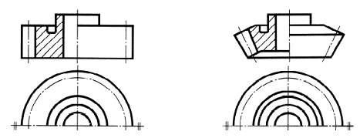
Hình 1 | Hình 2
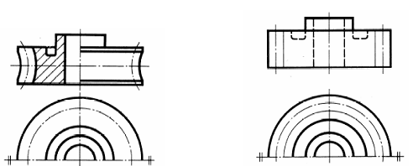
Hình 3 | Hình 4
Bảng 1
Hệ thống răng | Ký hiệu
Hướng xoắn phải  Hướng xoắn trái | 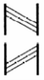
Xoắn kép (chữ V) | 
Răng xoắn | 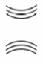
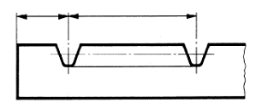
Hình 5
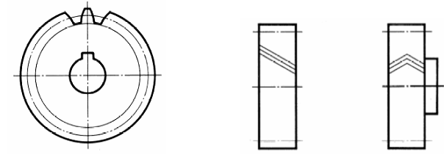
 | CHÚ THÍCH : Nếu biểu diễn các bánh răng ăn khớp, chỉ cần thể hiện hướng của một răng
Hình 6 | Hình 7
3. Bản vẽ lắp (Cặp bánh răng)
Quy tắc quy định để biểu diễn bánh răng trên bản vẽ chi tiết cũng được áp dụng cho bản vẽ lắp. Tuy nhiên, đối với cặp bánh răng côn, trong hình chiếu song song với trục, kéo dài đường thẳng được vẽ cho mặt chia phải vẽ tới điểm giao nhau với các trục (xem Hình 9 và Hình 10).
Cả hai bánh răng của cặp bánh răng được giả định không bị che khuất bởi bánh răng kia trong phần ăn khớp (xem Hình 8), trừ hai trường hợp sau:
1) nếu một trong hai bánh răng được đặt ở phía trước bánh răng kia, thực sự che khuất một phần của nó (xem Hình 9, Hình 10 và Hình 11);
2) nếu cả hai bánh răng được biểu diễn trong hình cắt dọc trục, trường hợp này một trong hai bánh răng được chọn tùy ý, nó được giả định bị che khuất một phần bởi bánh răng kia (xem Hình 9).
Trong hai trường hợp này, không cần thiết phải biểu diễn các giới hạn đường bao bị che khuất nếu không cần thiết phải làm cho bản vẽ rõ ràng (xem Hình 9 và Hình 10).
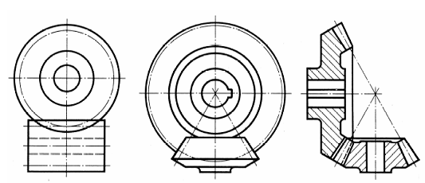
Hình 8 | Hình 9
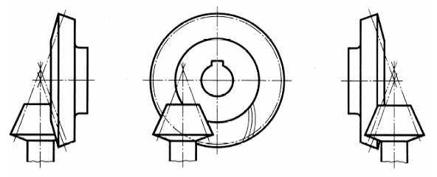
Hình 10
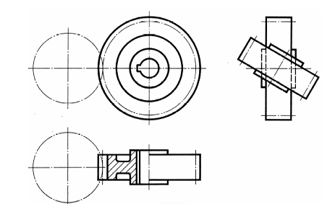
Hình 11
3.1. Ăn khớp ngoài của các bánh răng trụ
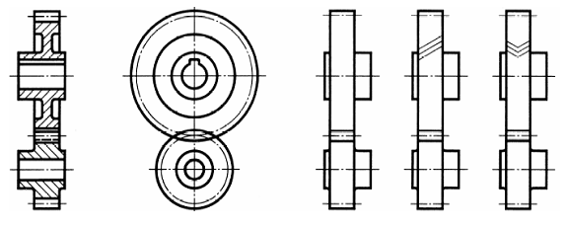
Hình 12
3.2. Ăn khớp trong của các bánh răng trụ
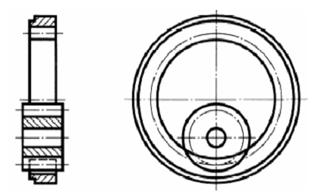
Hình 13
3.3. Ăn khớp bánh răng và thanh răng
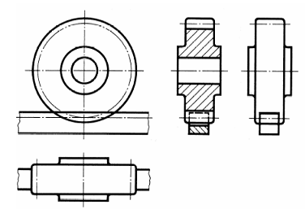
Hình 14
3.4. Ăn khớp bánh răng côn, các đường trục giao nhau tại góc bất kỳ
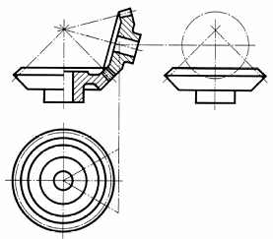
Hình 15
3.5. Ăn khớp trục vít - bánh vít trong mặt cắt ngang (Hình 16)
3.6. Bánh xích (Hình 17)
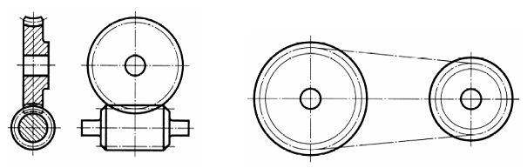
Hình 16 | Hình 17

